弦振动实验

胡淏崴 核21 2022011139

**摘要**

本实验的原理是力学模型中的细弦振动模型，意图使我们了解信号发生器，模拟示波器的使用方法，了解弦上振动现象，理解弦末端的反射特性以及受迫振动下的共振现象，并学会应用最小二乘法处理数据。实验通过信号发生器激励金属细弦振动，并通过模拟示波器观察弦上振动幅度以观测共振现象，通过改变弦上拉力，弦长，共振模式，弦的线密度等物理量，验证理论公式的准确性。最后，探讨实验的操作方法与技巧。

**1. 实验仪器**

信号发生器（连接驱动线圈），用于激励细弦振动。

模拟示波器（连接接收线圈），用于观测弦上振动。

支架，用于固定驱动线圈，接收线圈，弦码，滑轮。

弦码，用于调节细弦振动部分的长度。

滑轮，改变力的方向，方便弦上拉力的改变。

蝶形螺母，用于固定弦的首端。

定位柱，用于连接弦与尼龙绳，方便施力，同时用于确定弦的编号。

尼龙绳，连接砝码钩和弦。

1个砝码钩（200g）和5个砝码（200g），提供弦上拉力。

6根弦线（见表1）

导线若干。

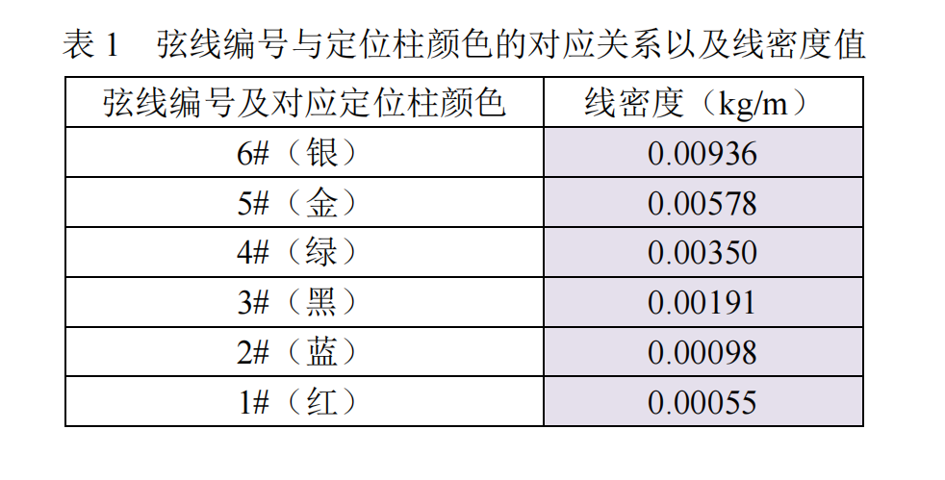

1. **实验内容**
2. **观察弦的振动，分析f~n关系**

按规定安装实验仪器，选用5#（金）弦，弦长L=50.0cm、张力T=9.80N，打开信号发生器和模拟示波器，调节示波器，在示波器CH1通道观察到清晰且稳定的正弦图像，则确定实验仪器调节完毕。

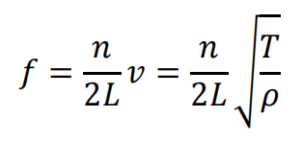弦上振动由理论推导可得出公式：

（1）

（1）式表示了在受迫振动产生弦上驻波条件下，驻波频率和弦线参数之间的关系。

其中，n表示谐频次数，n=1时对应的频率称为基频频率；L为弦长，由两弦码确定；ρ为弦线线密度，由表1确定，T为弦上张力，由砝码钩和砝码提供，即：

（2）

$$T=mg$$

1. 式中，m为砝码钩和砝码的总质量， $g=9.8m/s^{2}$

实验包含对n的确定以及对f的测量。其中，f直接由信号发生器读出，n由产生共振现象的顺序确定。

此外，实验时应保证砝码无摆动与振动，实验桌保持稳定，周围无噪声干扰，小心操作，避免干扰实验仪器运行。

表2 分析f~n关系实验数据记录表

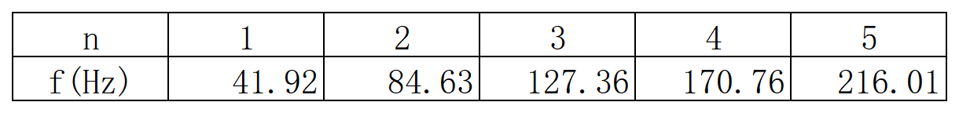

用信号发生器对弦进行激励，观察弦振动现象，在形成n= 1、2、3、4、5的驻波的情况，测量共振频率f，所得数据见表2。根据（1）式，用最小二乘法对n与f进行直线拟合，计算出斜率和不确定度如下：

（斜率）a=43.431

sa=0.00577

ua=t×sa=0.018

由此得出拟合直线的斜率和不确定度，并给出斜率的最终表达式：

a=（43.431±0.018）Hz

由理论计算所得的斜率值a=41.176Hz，发现与试验所得值有相对较大偏差，但不确定度极低，可能并未反映此实验的确切精度，因此该偏差在可接受范围内。重新观察实验数据，发现实验数据与理论值的偏差随着频率的增大而逐渐增大，猜想可能是因为细弦自身重力在弦上产生的剪切力使实验中的细弦不能被完全当做理想弦振动，从而导致测量偏差。

1. **分析f~L关系**

选用3#（黑）弦，张力T=9.80N，维持仪器状态不变，在形成n = 1 的驻波的情况下，改变弦长L，测量相应的共振频率f。

实验操作方式同上。

表3 分析f~L关系实验数据及拟合数据记录表



用信号发生器对弦进行激励，观察弦振动现象，在L（cm）=30、35、40、45、50、55的基波的情况，测量共振频率f，所得数据见表3。根据（1）式，用最小二乘法对1/L与f进行直线拟合，计算出斜率和不确定度如下：

（斜率）a=3498

sa=39

ua=t×sa=1.0×10^(2)

由此得出拟合直线的斜率和不确定度，并给出斜率的最终表达式：

a=（35.0±1.0）Hz*m

由理论计算得出斜率值a=35.8Hz*m，在不确定度分析范围内，该实验结果较为可信。

1. **分析f~T关系**

选用1#（红）弦，弦长L=50.0cm，维持仪器状态不变，在形成n = 1 的驻波的情况下，改变张力，测量相应的共振频率f。

由（2）式得出，改变张力T的方式为改变砝码的个数，通过加减砝码，从而控制实验中弦上的张力。

在加减砝码的过程中要注意轻拿轻放，改变砝码个数后要注意调节砝码钩的稳定性，防止砝码钩触碰支架，并稳定砝码钩，防止因振动或摆动造成的受力改变。

其余实验操作方式同上。

表4 分析f~T关系实验数据及拟合数据记录表

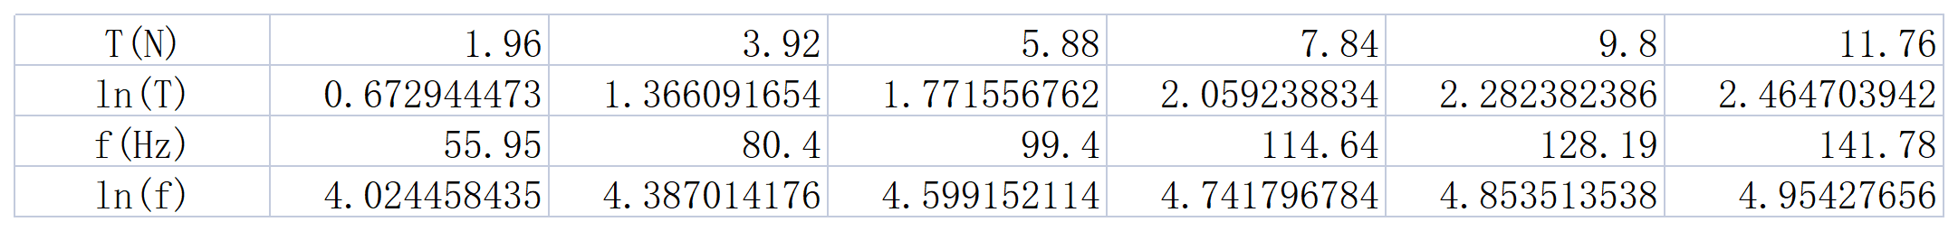

用信号发生器对弦进行激励，观察弦振动现象，在T(N)=1.96、3.92、5.88、7.84、9.8、11.76的基波的情况，测量共振频率f，所得数据见表4。根据（1）式，用最小二乘法对

ln（T）与ln（f）进行直线拟合，计算出斜率和不确定度如下：

（斜率）a=0.5167

sa=0.002584

ua=t×sa=0.007

由此得出拟合直线的斜率和不确定度，并给出斜率的最终表达式：

a=0.517±0.007

由理论计算得出斜率值a=0.5，在误差允许范围内，该实验结果较为可信。

**(4) 分析f~ρ关系**

弦长L=50.0cm，张力T=9.80N，维持仪器状态不变，在形成n = 1 的驻波的情况下，改变细弦种类从而改变线密度ρ，测量相应的共振频率f。

改变细弦时要注意不要让细弦触碰驱动线圈和接收线圈，防止因力学原因导致的实验结果错误。

其余实验操作方式同上。

表5 分析f~ρ关系实验数据及拟合数据记录表

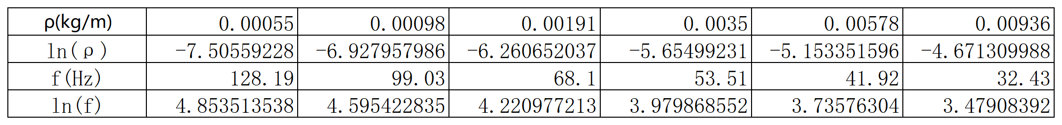

用信号发生器对弦进行激励，观察弦振动现象，在ρ(kg/m)*10^(-4)=5.5、9.8、19.1、35、57.8、93.6的基波的情况，测量共振频率f，所得数据见表5。根据（1）式，用最小二乘法对ln（ρ）与ln（f）进行直线拟合，计算出斜率和不确定度如下：

（斜率）a=-0.4822

sa=000965

ua=t×sa=0.027

由此得出拟合直线的斜率和不确定度，并给出斜率的最终表达式：

a=-（0.482±0.027）

由理论计算得出斜率值a=-0.5，在误差允许范围内，该实验结果较为可信。

**(5) 分析弦的线密度、弦长、张力、基频与波速的关系**

挑选一些数据进行偏差分析，计算弦上振动的传播速度实验值 $v=fλ=\frac{2L}{n}f$ 及理论值 $v=\sqrt{\frac{T}{ρ}}$，通过计算比较两者的相对偏差。

经过计算得知，本实验中数据的平均偏差大约在3%~5%之间，该偏差得到实验老师的认可，可见，在（1）中得到的实验值与理论值之间的偏差是合理的，故（1）中实验数据并未出现错误。

**3、分析讨论**

**（1）为了方便地激发和测量弦振动现象，驱动线圈和接收线圈应如何放置？**

首先，为了防止驱动线圈和接收线圈之间的影响，驱动线圈和接收线圈之间的距离应当大于10cm，这是因为在两个线圈距离很近时，两个线圈本身的磁场会相互影响，从而导致测得的数据不是弦上振动的状态。

1. 线圈中心应对准细弦。如果细弦和线圈中心之间的距离过大，驱动线圈对细线的影响就会减小，接收线圈接收到的细弦振动信号也会变小。此时，空气中噪声的影响可能占到较大的比重，从而导致无法在示波器中观察到较好的正弦图像，而是巨大的噪声信号。
2. 控制线圈和细弦的距离，距离太近会导致细弦在振动时触碰到线圈柱，影响线圈的振动状态，但是，距离太远会导致第二条中所提到的难以观察的情况，因此，控制合适的距离也很有必要。

**（2）如何快速找到一定实验条件下弦振动的共振频率？**

首先，作为验证性实验，比较有效的方法是先估算出理论值，再在理论值附近寻找实验值。这种方法通常是高效的，但在实验中难以准确说明该共振频率为几次谐波频率，因此，在实验过程中缺乏严谨性，可以作为辅助手段。

其次，可以从小频率开始调节，先大幅度调节，找到共振频率的大概值后，在返回用小幅度调节。这样调节的效率不如前一种，但它可以确定本次调节到的共振频率是几次谐波。先大调再小调是各种实验仪器中常用的调节方法，在完成这一实验时也可以使用这一方法。

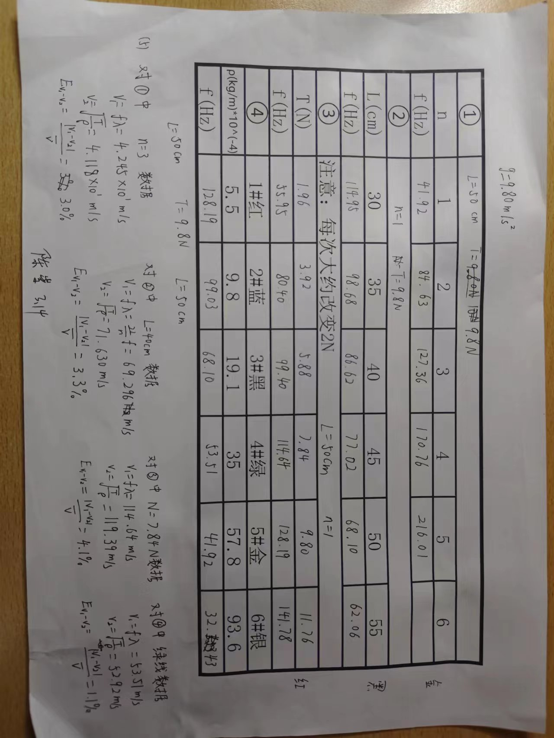**原始数据**